DECLARAÇÃO DE INEXISTÊNCIA DE CONFLITO DE INTERESSES

Os autores abaixo assinados do manuscrito intitulado “CONSELHO COMUNITÁRIO DE CAPOEIRAS PROMOVENDO ATIVIDADE FÍSICA PARA IDOSOS DE FLORIANÓPOLIS-SC” declaram a Revista Brasileira de Atividade Física e Saúde a inexistência de conflito de interesses em relação ao presente artigo.
Florianópolis, 27 de janeiro de 2014

Assinatura do autores responsáveis:

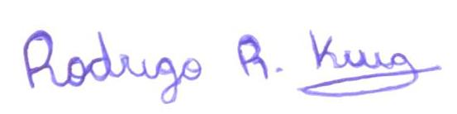
Rodrigo de Rosso Krug

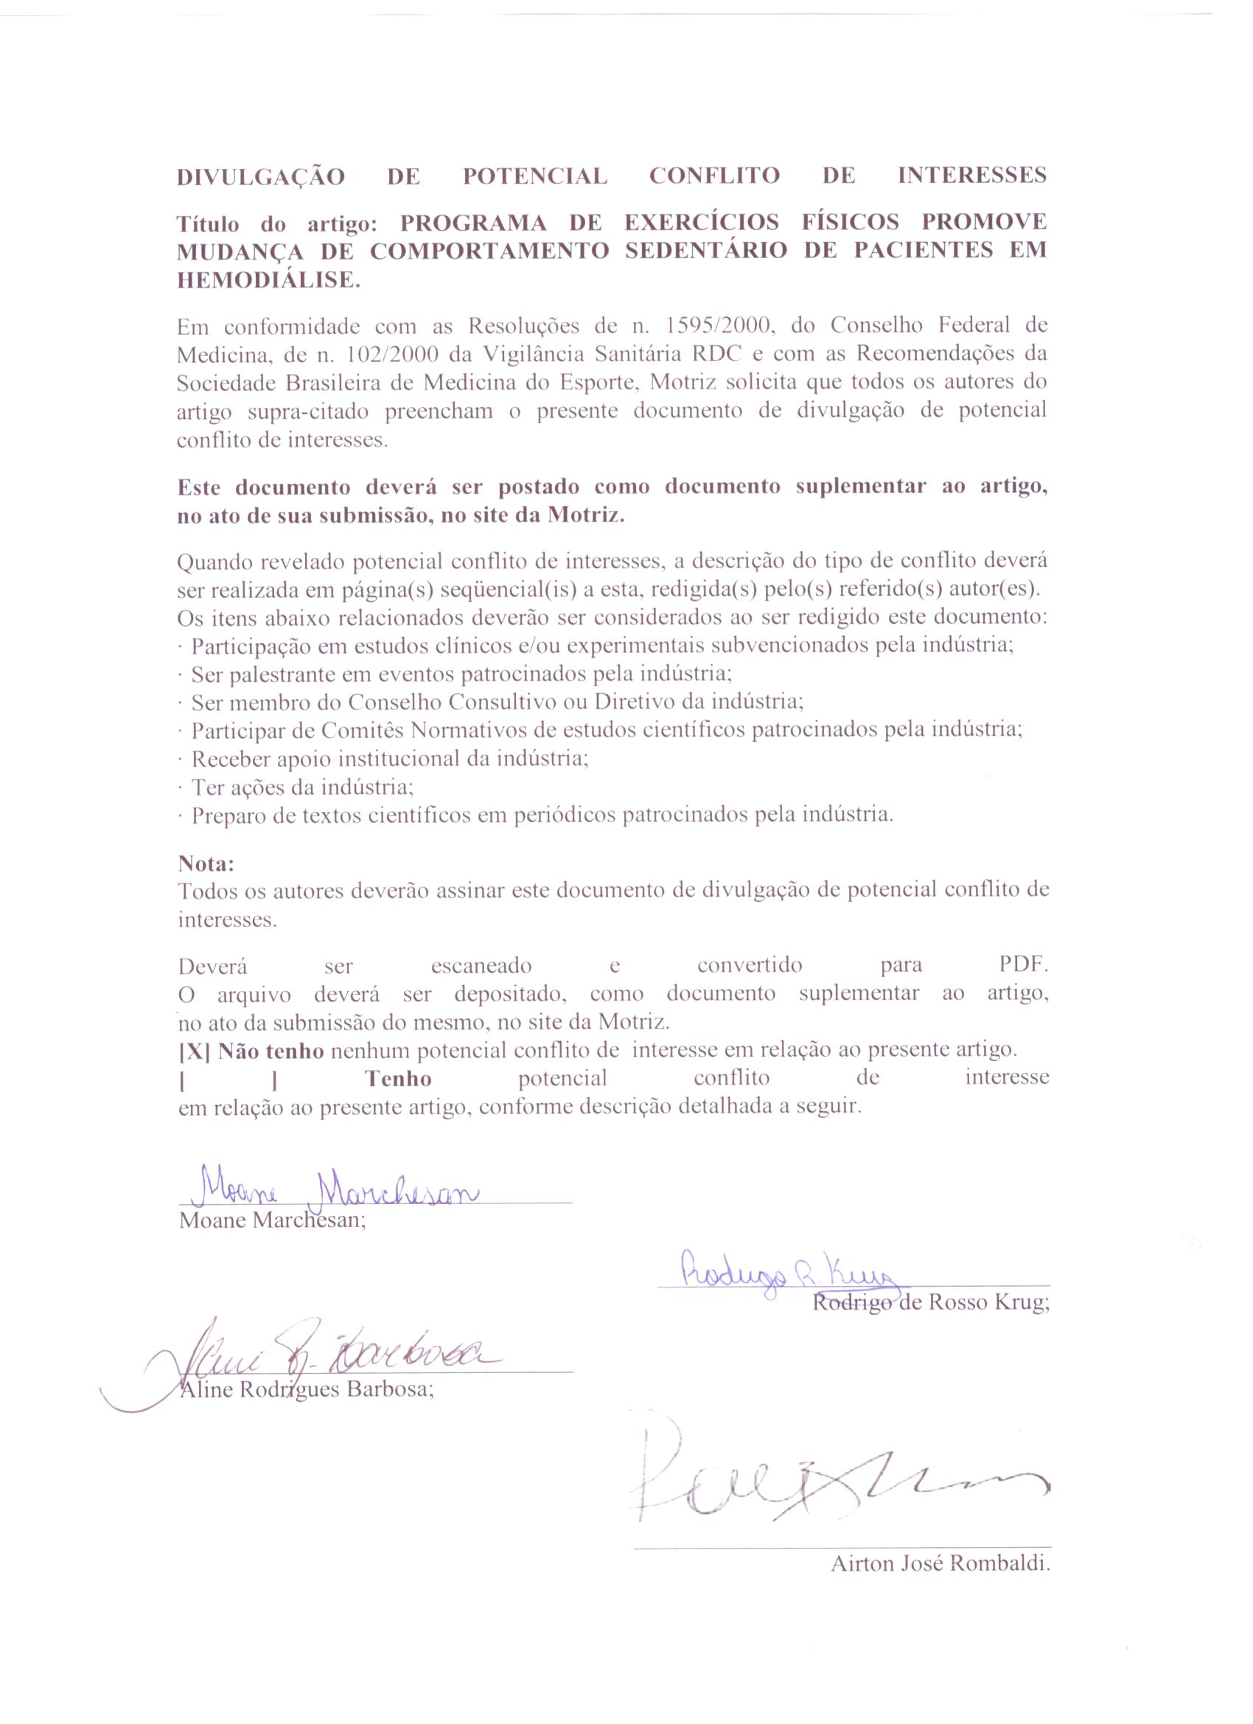
Moane Marchesan

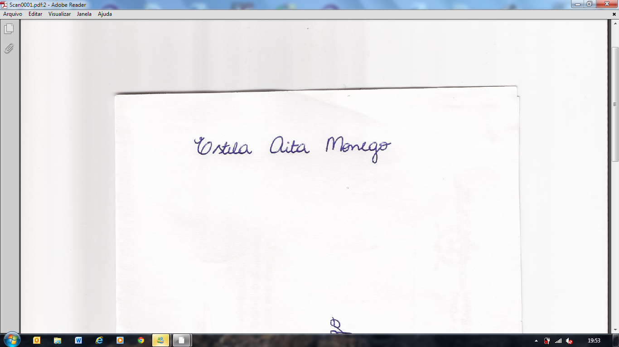
Estela Aita Monego

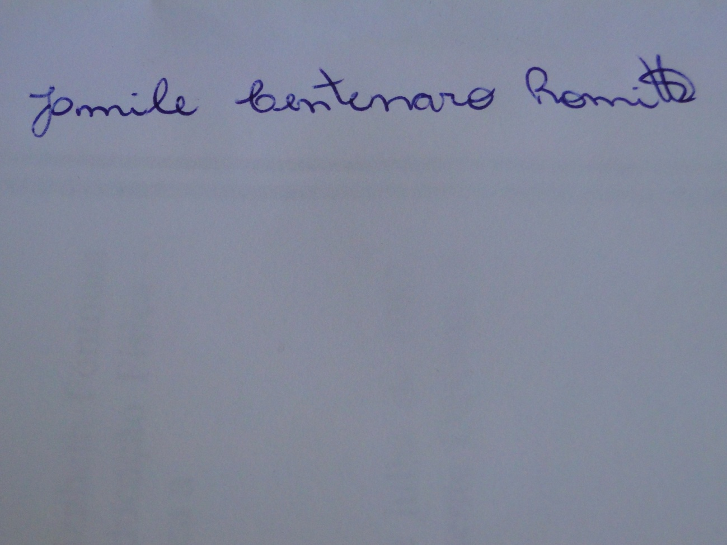
Jamile Centenaro Romitti

